Taller pedagógico septiembre.
Contingencia COVD-19
9° Lengua Castellana
Encuentro: Saludo estudiantes. Con este taller finalizamos al tercer período académico, por lo que en el mes de septiembre continuaremos con la estrategia de trabajo desde casa continuando con las medidas de cuidado propuestas por el gobierno durante la cuarentena. En las siguientes cuatro semanas realizaremos algunas actividades que nos permita conocer la poesía y los cuentos de los diferentes autores latinoamericanos.
Ver: Para iniciar, reflexiona sobre tus conocimientos sobre el tema y responde a las siguientes preguntas
- ¿Qué es el cuento, a qué género literario pertenece, cuáles son sus características?
- ¿Qué es la poesía, qué es el poema, a qué género literarios pertenece, cuáles son sus características?
- ¿Qué autores latinoamericanos conoces o has leído?
Conocer: A continuación podrás leer algunos poemas o fragmentos de poemas de autores latinomericanos.
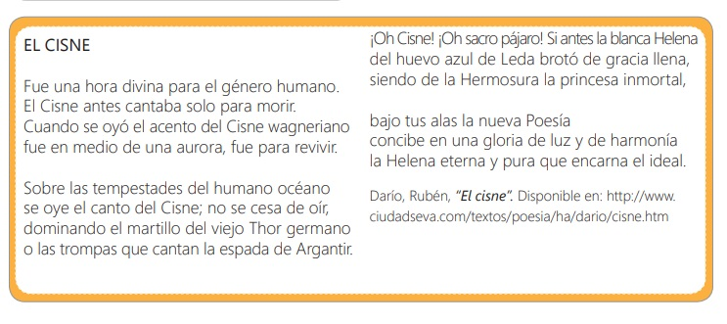
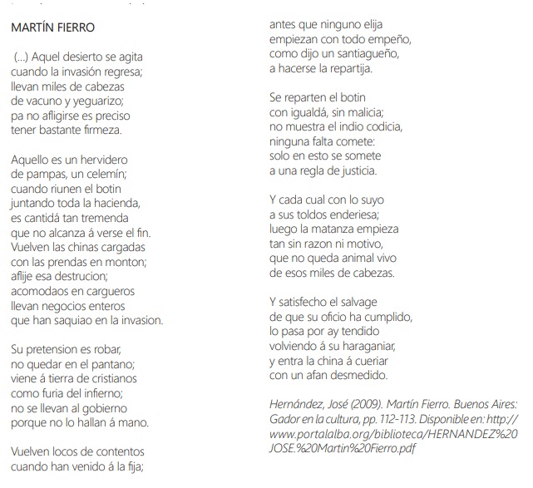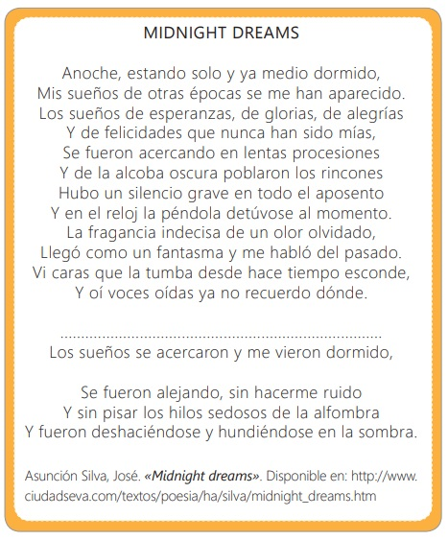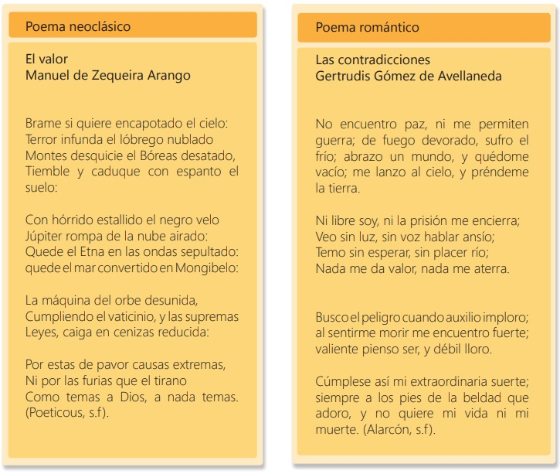
Hacer: Para las siguientes cuatro semanas trabajaremos las siguientes actividades
- Actividad central: Al finalizar la lectura de los fragmentos de poemas, realiza un análisis de ellos según lo que entiendas y lo que te haga sentir. Luego consulta en las fuentes de información a la que tienes acceso, algunos cuentos de autores latinoamericanos y selecciona aquellos que más te gusten. Registra en el medio que más te guste (cuaderno, hojas de blog, audio, otro) el cuento, nombre del autor y una corta biografía.
- Plan lector: Para finalizar el período, se hará el seguimiento final de la obra leída durante estos dos meses, para ello realiza una presentación del libro en el medio que más te guste (video, cartel, audio, otros)
- Encuentro virtual: para los estudiantes que puedan y deseen participar, tendremos un encuentro virtual con miras a resolver dudas del trabajo asignado para este taller, el jueves 24 de septiembre a través de google meet a las 9:00 a.m https://meet.google.com/ckb-socb-bks
Acordar: Enviar la solución de este taller al correo leyjohademaria@gmail.com o en físico (en la fecha estipulada por la institución). Cualquier duda que tengan escribir al WhatsApp 3113197552 en un horario de lunes a viernes de 9:00 a.m. a 3:00 p.m.
Valorar: Para la valoración de este taller se tendrá en cuenta la presentación del trabajo de forma virtual o en físico, contenido del trabajo, la puntualidad y el uso de canales de comunicación.

